绿野——晋江市第五实验小学南港校区
绿色建筑设计专项方案
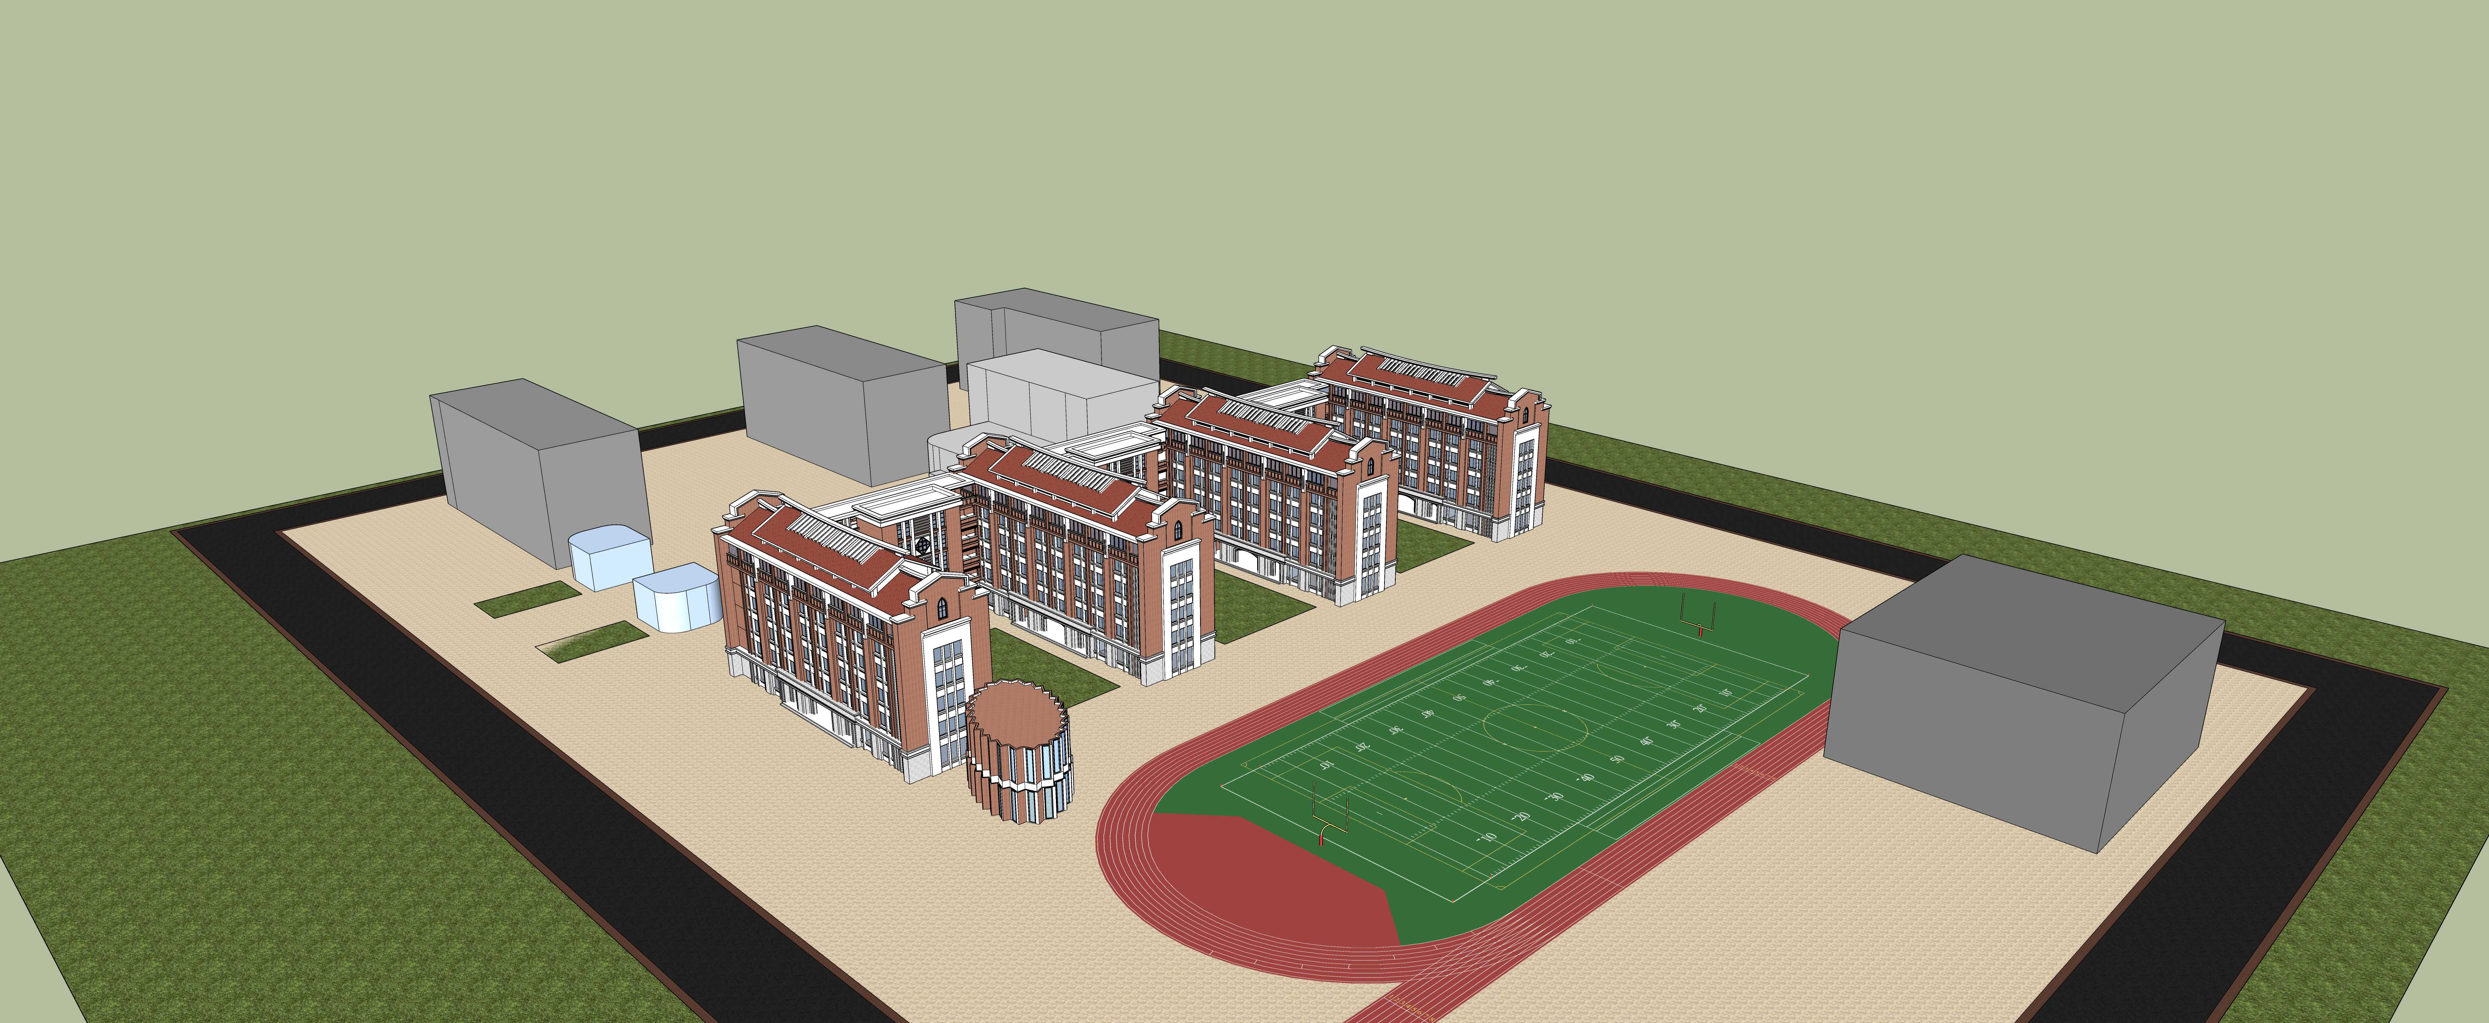
业主单位：
设计单位：
咨询单位：
项目地址：福建省泉州市晋江市南港路南侧
报告日期：2021年3月12日

1. 概述
项目名称：绿野——晋江市第五实验小学南港校区
参评阶段：设计阶段
依据标准：《绿色建筑评价标准》GB/T 50378-2019
标准要求：
 | 安全耐久 | 健康舒适 | 生活便利 | 资源节约 | 环境宜居 | 提高与创新
控制项 | √ | √ | √ | √ | √ | —
评分项 | ≥30% | ≥30% | ≥30% | ≥30% | ≥30% | —
★ | ≥60
★★ | ≥70
★★★ | ≥85
技术要求：

